**Actividad 2: los bloques lógicos[1] Por grupos, se entrega un juego de bloques lógicos a cada uno.**

**2.1 observando las fichas**

Describir las principales características que hay entre las diferentes fichas. ¿Son todas las fichas diferentes? ¿Cuántas características diferentes se encuentran en las fichas?

De acuerdo con las características descritas, clasifiquen las fichas. ¿Cuántas clasificaciones diferentes pueden establecer?

¿Pueden determinar rápidamente cuántas fichas hay sin contarlas? Expliquen cómo lo harían.

Encierren dentro de un redondel todas las fichas que tienen sólo una característica en común. Encierren en otro las fichas que tienen sólo dos características en común. En otro las fichas que tienen sólo tres características en común, y así. ¿Qué problemas se le presentan? ¿Es posible realizar esta actividad? Comente.

**2.2 El dominó**

El juego consiste en poner el mayor número de fichas posibles. Se comienza con una ficha, cualquier ficha, la siguiente ficha a colocar sólo puede diferir de la anterior en una característica, la siguiente igual, hasta terminar, si es posible, con todas la fichas. Luego puede repetirse el mismo juego pero esta vez las fichas colocadas deben diferir en dos características.

**2.3 La pieza correcta**

Se forman dos equipos por mesa. Cada equipo tomará al azar 24 fichas; cada equipo (por turnos) va pidiendo las fichas que le hagan falta para lograr reunir todas las fichas de una de las características; pero cuando una ficha sea pedida **no puede ser pedida de nuevo**. Ganará el equipo que logre reunir una de las características completa, por ejemplo todas las fichas amarillas, o todas las delgadas, etc.

**2.4 El cuarto**[2]



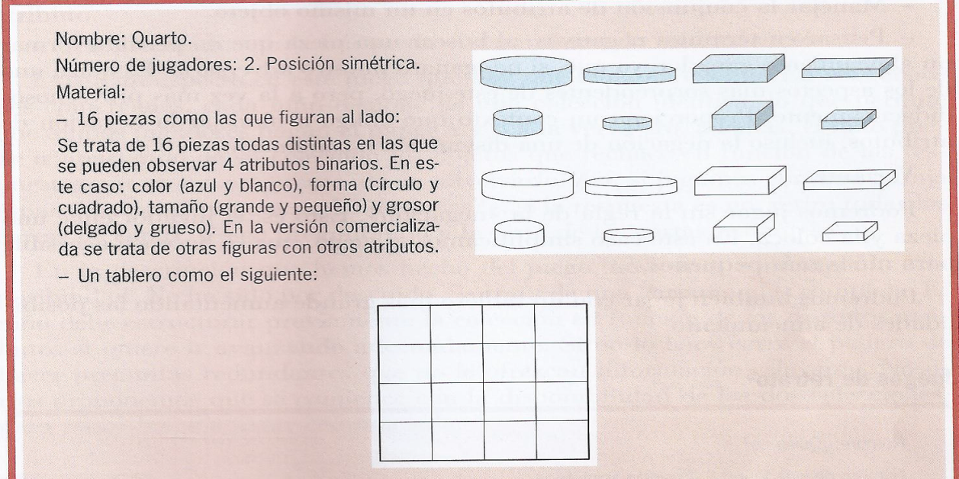

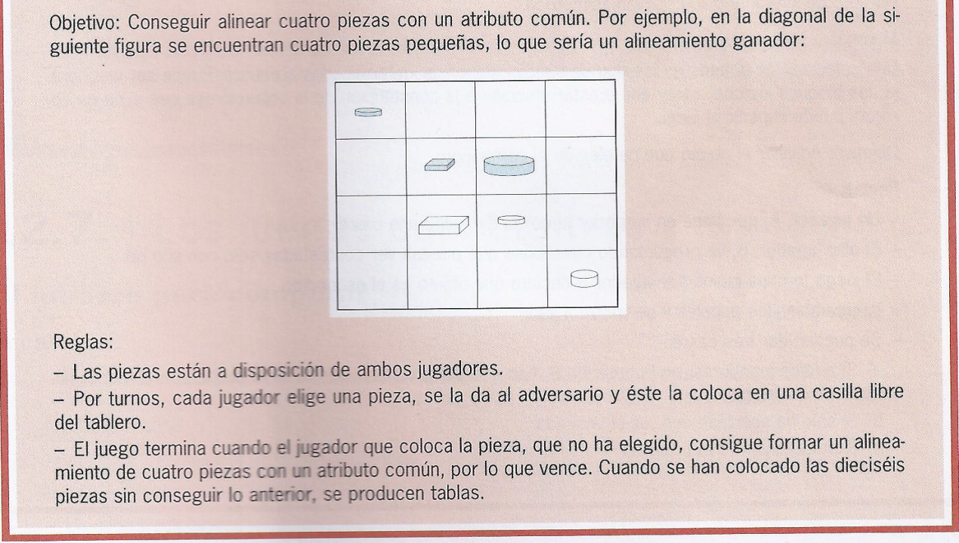

**2.5 Busco la ficha indicada: Mira bien**

Utilizando un juego de bloques lógicos y un juego de dados como los que se muestran a continuación.

|  |  |
| --- | --- |
| Muestra la característica grande y pequeños, tres caras con la figura grande y tres con la pequeña | Este muestra los colores. Dos caras amarillas, dos rojas y dos azules. |

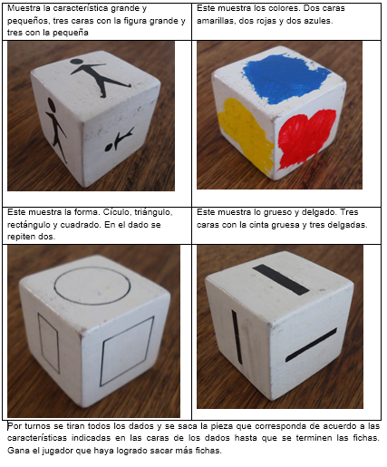

1. Las tres primeras actividades son tomadas de: Monsalve, M y Echavarría, C, J. (2000). Bloques lógicos. Grupo Abaco Universidad Nacional de Colombia, sede Medellín.
2. Este juego es tomado de: La construcción del número natural. En: Chamorro, M. (coord.) Didáctica de las matemáticas. Preescolar. Pearson Educación. 2005. Madrid, página 397.